QQ项目小结
- 界面设计需掌握的技能。
常用部件布局管理器使用、分裂窗口使用、堆栈窗口使用、容器使用（链表、映射）、自定义信号与槽。
加分项：
复杂布局设计；
复杂样式设置；
动态属性运用（使用动态属性值设置样式、设置属性动画）；
根据需求自定义部件（如项目3中的实现点击效果的自定义类QLickLabel、实现动画效果的联系人项RootContatItem、实现显示头像签名的联系标签ContactItem、实现自定义风格的标题栏TitleBar、实现自定义的系统托盘菜单CustomMenu等等）；
- socket通信
Tcp、udp通信过程，区别及使用。
- 数据库操作
增删查改操作。

Lambda表达式
Qt5中有全新的信号与槽语法，在Qt4基础上提高了信号与槽的灵活性，允许使用任意函数作为槽函数。但如果想更好地执行异步代码，连函数名都不想定义，则可通过Lambda表达式达到这个目的。Lambda表达式是C++11新增加的特性。

Labmbda表达式引入符
引入符 | 说明
[] | 不捕获任何外部变量
[=] | 以传值的方式捕获所有的外部变量
[&] | 以传引用的方式捕获所有外部变量
[x,&y] | x以传值的方式捕获，y以传引用的方式捕获
[=,&x] | x以引用的方式捕获，其余外部变量以传值的方式捕获
[&,x] | x以传值的方式捕获，其余外部变量则以传引用的方式捕获

使用参考：
[this]表示值传递方式捕获当前的this指针
项目3中运用（1）
void CCMainWindow::initControl()
{
... ...
connect(NotifyManager::getInstance(), &NotifyManager::signalSkinChanged, [this]() {
updateSeachStyle();
});
}

项目3中运用（2）
void CCMainWindow::initTimer()
{
... ...
connect(timer, &QTimer::timeout,[this]{
static int level = 0;
if (level == 99)
{
level = 0;
}
level++;
setLevelPixmap(level);
});

timer->start();
}

项目3中运用（3）
EmotionLabelItem::EmotionLabelItem(QWidget *parent)
: QClickLabel(parent)
{
initControl();
connect(this, &QClickLabel::clicked, [this] {
emit emotionClicked(m_emotionName);
});
}

[x,y]表示值传递方式捕获x，y
项目3中运用（4）
void SkinWindow::initControl()
{
QList<QColor> colorList = {
... ...
};

... ...
for (int row = 0; row < 3; row++)
{
... ...
//c++11 lambda表达式
connect(label, &QClickLabel::clicked, [row, column, colorList]() {
NotifyManager::getInstance()->notifyOtherWindowChangeSkin(colorList.at(row * 4 + column));
});
... ...
}
}
... ...
}

注意事项：
捕获列表不允许变量重复传递，如[=,a]则以传值方式捕获所有变量，又重复捕获a，会报错。

UDP、TCP
（1）UDP（User Datagram Protocol,用户数据报协议）
UDP是一个轻量级、不可靠、面向数据报的、无连接的协议，多用于可靠性要求不严格，不是非常重要的传输。
QUdpSocket类继承自QAbstractSocket,用来发送和接收UDP数据报，”Socket”即套接字，套接字即IP地址+端口号。其中IP地址指定了网络中的一台主机，二端口号则指定了该主机上的一个网络程序，使用套接字即可实现网络上的两个应用程序之间的通信。
QUdpSocket支持IPv4广播，要广播数据报，则只需发送到一个特殊的地址QHostAddress::Broadcast(即255.255.255.255)，数据报一般建议发送字节数小于512字节。端口号选择1024-65535（1024以下的常用作保留端口号，如FTP常用端口号21，Telnet常用端口号23，DNS域名服务器常用端口53等）。

- TCP（Transmission Control Protocol,传输控制协议）
TCP是一个用于数据传输的地城网络协议，多个网络协议包括（HTTP和FTP都是基于TCP协议），TCP是面向数据流和连接的可靠的传输协议。
QTcpSocket继承自QAbstractSocket，与QUdpSocket传输的数据报不同的是，QTcpSocket传输的是连续的数据流，尤其适合连续的数据传输，TCP一般分为客户端和服务端，即C/S （Client/Server模型）。
QTcpSocket代表了两个独立的数据流，一个用来读取数据，一个用来写入数据，分别采用QTcpSocket::read()及QTcpSocket::write()操作，读取数据前先调用QTcpSocket::bytesAvailable来确定已有足够的数据可用。
QTcpServer处理客户端的连接，可通过QTcpServer::listen()监听客户端发来的连接请求，每当有客户端连接时会发射newConnection()信号，QTcpSocket可用于读取客户端发来的数据报，亦可发送数据报。
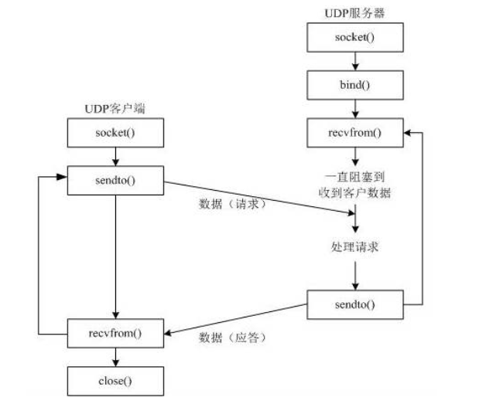

TCP通信

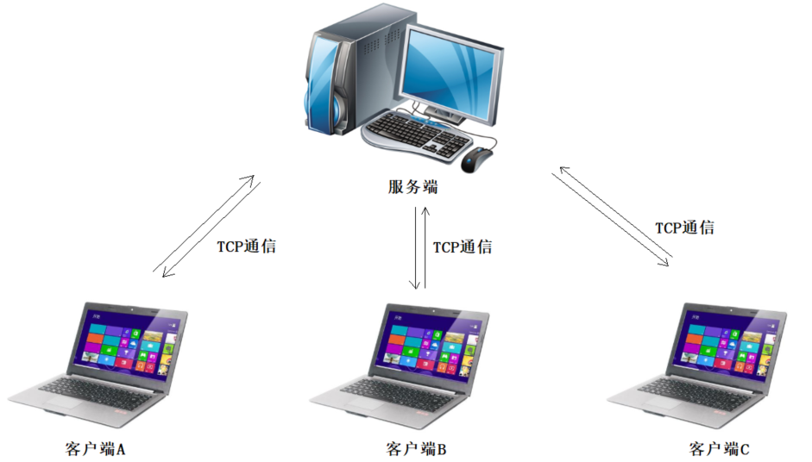

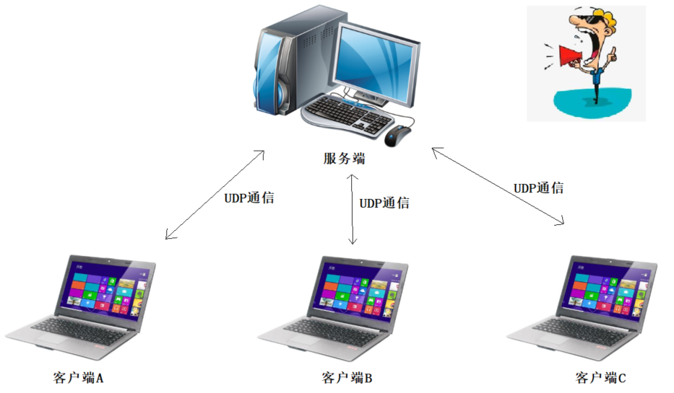

线程
Qt中的QThread提供了与平台无关的线程，一个QThread代表了一个在应用程序中可用独立控制的线程，它与进程中的其他线程分享数据，但是是独立执行的，QThread从run()函数开始执行，默认run()通过exec()来开启事件循环，并在线程内运行一个Qt事件循环。要创建一个线程，需要子类化QThread，并重新实现run()函数。
一起来个天上掉馅饼的故事吧~
问题来了，多线程并发执行的时候，共享数据的准确性是不确定的。。。
解决方法：给共享数据加一把锁。
QMutex提供了一个互斥锁（mutex），在任何时间至多有一个线程可以获得mutex，如果一个线程尝试获得mutex，而mutex此时已被锁住，则这个线程会睡眠，直到现在获得mutex的线程对mutex对其解锁为止。互斥锁常用于对共享数据的访问进行保护。

